退役士兵申请补贴所需材料：
1.申请表2份（需加盖入伍武装部公章、退役事务局公章、卡号必须是自己本人的，写清楚开户行名称、贴好照片，该签字的地方把字签了）；
2.退伍证复印件2份；
3.入伍通知书复印件2份（没有可不交）；
4.银行卡复印件1份（手写填上开户行支行）；
5.身份证复印件1份。

应征入伍服兵役高等学校学生国家教育资助申请表Ⅱ
个人基本信息(学生本人填写)
姓名 |  |  | 性别 |  |  |  |  | 政治面貌 |  |  |  |  | 出生年月 |  |  |  |  |  |  | 照片
申请类型  （二选一） | □退役复学  □退役入学 |  | 就读高校 |  |  |  |  | 高校隶属关系 |  |  | □中央  □地方 |  | 学号
院系 |  |  | 专业 |  |  |  |  | 班级 |  |  |  |  | 联系电话
身份证号 |  |  |  |  |  |  |  | 现住址
就学和服役情况（学生本人填写）
考入本校  年月 |  |  | 参加何种考试  考入本校 |  |  |  |  |  | 服役前获得的  最高学历 |  |  |  |  |  |  |  | 现阶段就读  学历层次
入伍时间 |  |  | 退役时间 |  |  |  |  |  | 复学时间  (退役入学不填) |  |  |  |  |  |  |  | 考入本校以前是否  享受过本政策资助 |  |  |  |  |  | □是  □否
申请学费减免情况（学生向学校确认后填写）
学制年限 |  |  | 剩余就读年限  (退役入学不填) |  |  |  |  |  | 申请学费减免  总计（元） |  |  |  |  |  |  |  |  | 第一学年  学费（元）
第二学年  学费（元） |  |  | 第三学年  学费（元） |  |  |  | 第四学年  学费（元） |  |  |  |  | 第五学年  学费（元） |  |  |  |  |  |  | 备注
※※※※※※以下由学校、征兵和退役军人事务部门填写※※※※※※
退役安置地县级人民政府征兵办公室意见
经确认， 同志 年 月入伍服兵役， 年 月退出现役。退役证书号为：
。

签字: 联系电话: 单位公章 年 月 日
退役安置地退役军人事务部门意见（仅退役入学学生填写）
经确认， 同志 年 月退出现役，属于自主就业。

签字: 联系电话: 单位公章 年 月 日
高校审核情况
财务部门审核意见 |  | 经审核，该生复学（入学）后应缴纳学费 元/每年，根据规定给予学费减免 年，总计 元。  签字： 部门公章 年 月 日
资助部门审查意见 |  | 经审查，情况属实。根据规定，同意学费减免 年，总计 元。  签字： 部门公章 年 月 日
学校复核意见 |  | 上述审查意见属实。  单位公章 年 月 日
说明：1.申请学生通过全国征兵网在线填写、打印本表（手填及复印无效）。2.退役复学是指已先取得高校学籍（或已被高校录取）后再服兵役，退役后返校继续学习。3.退役入学是指学生先服兵役，退役后考入高校学习。

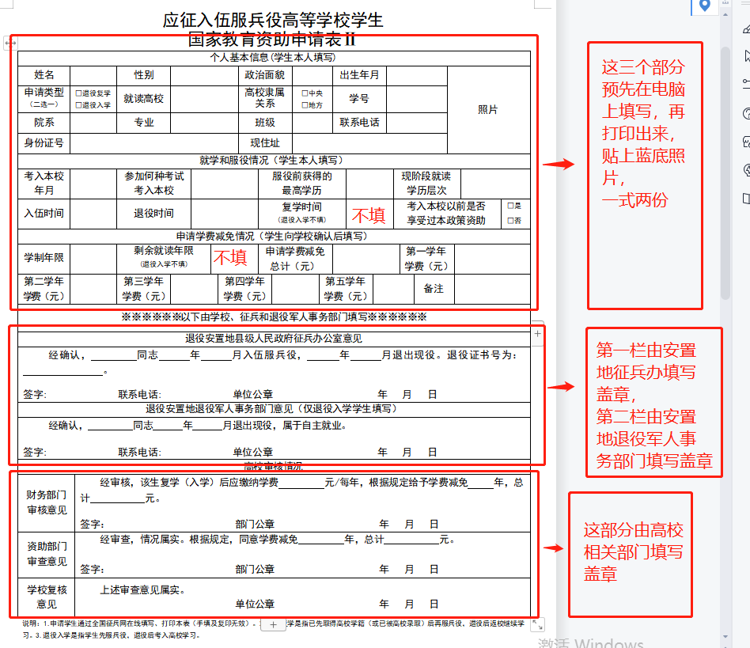

填写模板

